EGGER ehrte 22 langjährige Mitarbeitende
Das Familienunternehmen EGGER zeichnete im Werk Wörgl Mitarbeitende für ihre langjährige Betriebszugehörigkeit aus.
Ende Jänner feierte der österreichische Holzwerkstoffhersteller EGGER seine langjährigen Mitarbeitenden im Werk in Wörgl. 22 Mitarbeiterinnen und Mitarbeiter wurden für ihre Betriebszugehörigkeit von zehn, 15, 20, 25, 30 und 35 Jahre geehrt. Neben zahlreichen Jubilaren wurden auch drei Mitarbeiter, die den Ruhestand antraten, geehrt.
In unserer schnelllebigen Welt ist langjährige Firmenzugehörigkeit keine Selbstverständlichkeit. Im Rahmen dieser festlichen Veranstaltung und als Zeichen der Anerkennung und Bedeutung eines jeden Einzelnen würdigte EGGER das langjährige Engagement von 22 Mitarbeitenden. Davon können sieben Mitarbeitende nunmehr auf ein Vierteljahrhundert, drei Mitarbeitende auf 30 Jahre und ein Mitarbeiter auf 35 Jahre bei EGGER zurückblicken. Die Feier stand im Zeichen von insgesamt 440 Jahren geballter EGGER-Erfahrung.
„Es ist uns ein besonderes Anliegen, unseren Mitarbeitenden für ihren langjährigen Einsatz und ihre Loyalität ausdrücklich zu danken. Durch ihr Wissen und ihre Erfahrung tragen sie nicht nur maßgeblich zum Unternehmenserfolg von EGGER bei, sondern bilden auch die Basis den bewährtem Arbeitsalltag mit der Entwicklung neuer Ideen zu verbinden“, so Bruno Hülsbusch, Werksleitung Verkauf und Logistik in Wörgl.
Mitglieder der Gruppen- und Divisionsleitung überreichten zusammen mit der Werksleitung allen Jubilaren feierlich Urkunden und Präsente als Zeichen der Anerkennung ihrer langjährigen Mitarbeit. Zudem wurden drei Pensionisten in den wohlverdienten Ruhestand verabschiedet.
„Heute ehren wir insbesondere unsere langjährigen Mitarbeiterinnen und Mitarbeiter. Mit ihrem Fachwissen, ihrem Qualitätsanspruch und ihren gelebten Werten gestalten sie die Zukunft unseres Unternehmens. Ihr Engagement und ihre Erfahrung schaffen die Balance zwischen Bewährtem und Neuem und stärken damit unsere Unternehmenskultur und die Innovationskraft von EGGER“, so Hannes Mitterweissacher, Gruppenleitung EGGER Holzwerkstoffe.
Wie im Arbeitsalltag bei EGGER standen bei der Veranstaltung nicht nur die langjährigen Mitarbeitenden im Fokus, sondern auch die Nachwuchskräfte: Die angehenden Fachkräfte von EGGER Wörgl gewährten Einblicke in ihre Lehrzeit.
Die Feierlichkeiten ließen die Teilnehmenden bei kulinarischen Gaumenfreuden im Mitarbeiterrestaurant ausklingen. Die Zeit wurde intensiv genutzt, um die vergangenen Jahre zu reflektieren und den Blick in die Zukunft zu richten.
Über EGGER
Das seit 1961 bestehende Familienunternehmen ist ein international führender Holzwerkstoffhersteller mit rund 12.000 Mitarbeitenden und 22 Produktionsstandorten weltweit. EGGER ist Komplettanbieter für den Möbel- und Innenausbau, für den konstruktiven Holzbau sowie für holzwerkstoffbasierende Fußböden und damit ein verlässlicher Partner der Möbelindustrie, des Holz- und Bodenbelagshandels sowie der Baumärkte. Im Geschäftsjahr 2024/2025 erwirtschaftete die EGGER Gruppe einen Umsatz von 4,13 Mrd. Euro.
Der Aspekt des nachhaltigen Wirtschaftens steht bei EGGER im Mittelpunkt. Das Familienunternehmen nimmt seine Verantwortung für den Klimaschutz ernst und bekennt sich zum ambitionierten Net Zero Ziel bis 2050. 66 % des eingesetzten Holzes in den EGGER Holzwerkstoffen stammen bereits heute aus Recycling oder Sägenebenprodukten. Am Ende ihrer langen Lebensdauer sind EGGER Produkte wiederum zum Großteil recyclingfähig und können von Neuem in den Kreislauf eingebracht werden. So arbeitet EGGER laufend an seiner Zielsetzung, „Mehr aus der wertvollen Ressource Holz“ zu machen und damit nachhaltiges Leben und Arbeiten zu ermöglichen.

EGGER ehrte langjährige Mitarbeitende
- Ende Jänner fand die traditionelle Jubilarfeier bei EGGER in Wörgl statt.  - Gefeiert wurden 22 Mitarbeiter:innen mit zehn, 20, 25, 30 und 35 Jahren Betriebszugehörigkeit. | - Drei Mitarbeitende wurden in die Pension verabschiedet.  - In diesem Jahr wurden 11 Mitarbeitende für Ihre Betriebszugehörigkeit von 25 bis 35 Jahren geehrt.

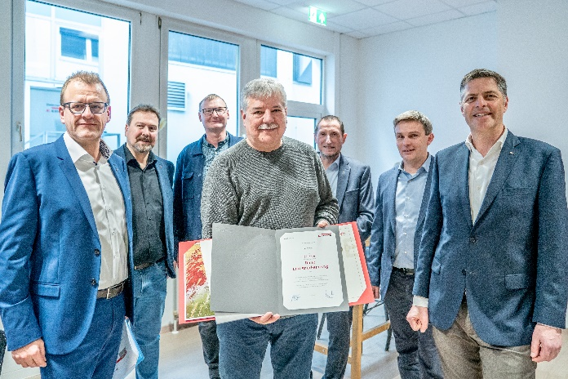
Bildlegende
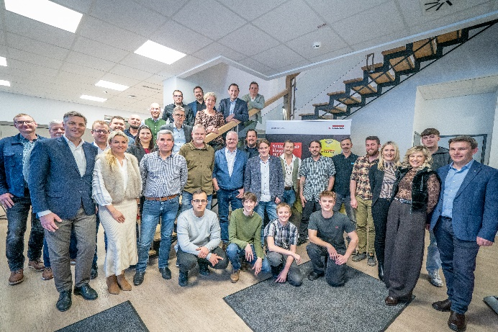 | Insgesamt 22 Mitarbeitende wurden für ihre langjährige Mitarbeit geehrt.

v.l.n.r. Bruno Hülsbusch, Johann Feiersinger (beide Werksleitung Wörgl), Martin Atzl (Betriebsrat Wörgl), Mario Plörer (35 Jahre Jubilar), Martin Reinberger (Werksleitung Wörgl), Bernhard Vorreiter (Divisionsleitung) und Hannes Mitterweissacher (Gruppenleitung)

FOTOS: © Marco Pircher
Bilddownload: Celum Link

Für Rückfragen:
FRITZ EGGER GmbH & Co. OG
Holzwerkstoffe
Sabrina Figl
Fabriksweg 11a
6300 Wörgl
Österreich
T +43 5 0600-13022
sabrina.figl@egger.com

